BCPF-ADESAO-MAJORACAO-CHES (ESTRANGULADOR)

Adição de código para chamar URL do novo FED

Foi codificado na classe chessController novo código para chamada da nova URL conforme imagem abaixo:
\bcpf-adesao-majoracao-ches\bcpf-adesao-majoracao-ches-web\src\main\java\br\com\bradesco\mobilepf\ches\controller\ChesController.java

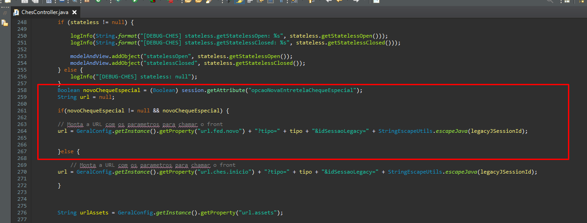

Adição nos arquivos de config

Adicionado campo no arquivo ambiente.properties variável para pegar da sessão:
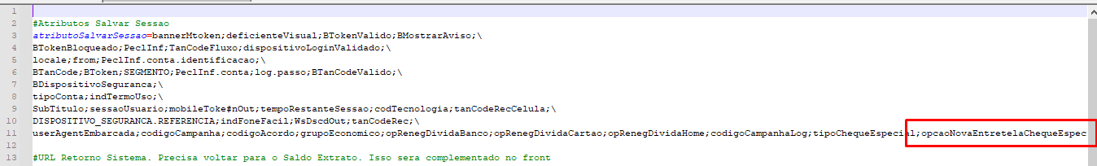

Adicionado campo no arquivo ambiente.properties para nova URL FED:
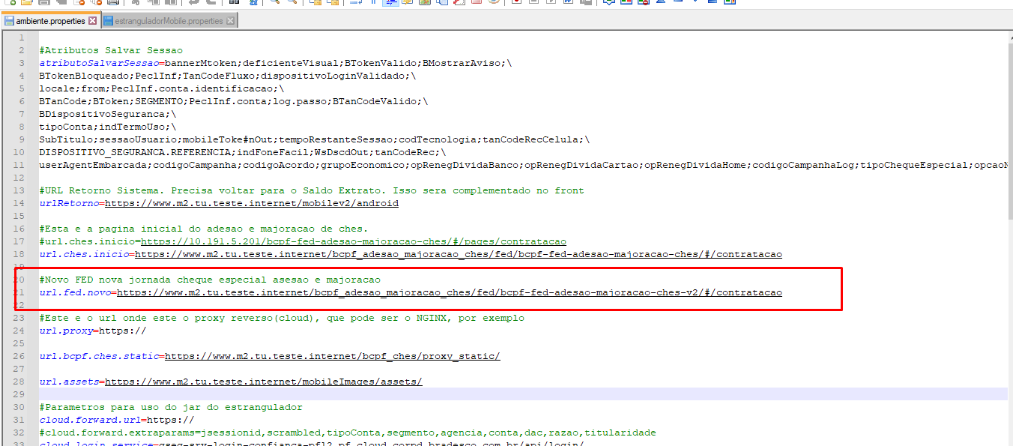

Adicionado campo no arquivo estranguladorMobile.properties para nova URL FED via OCP:

